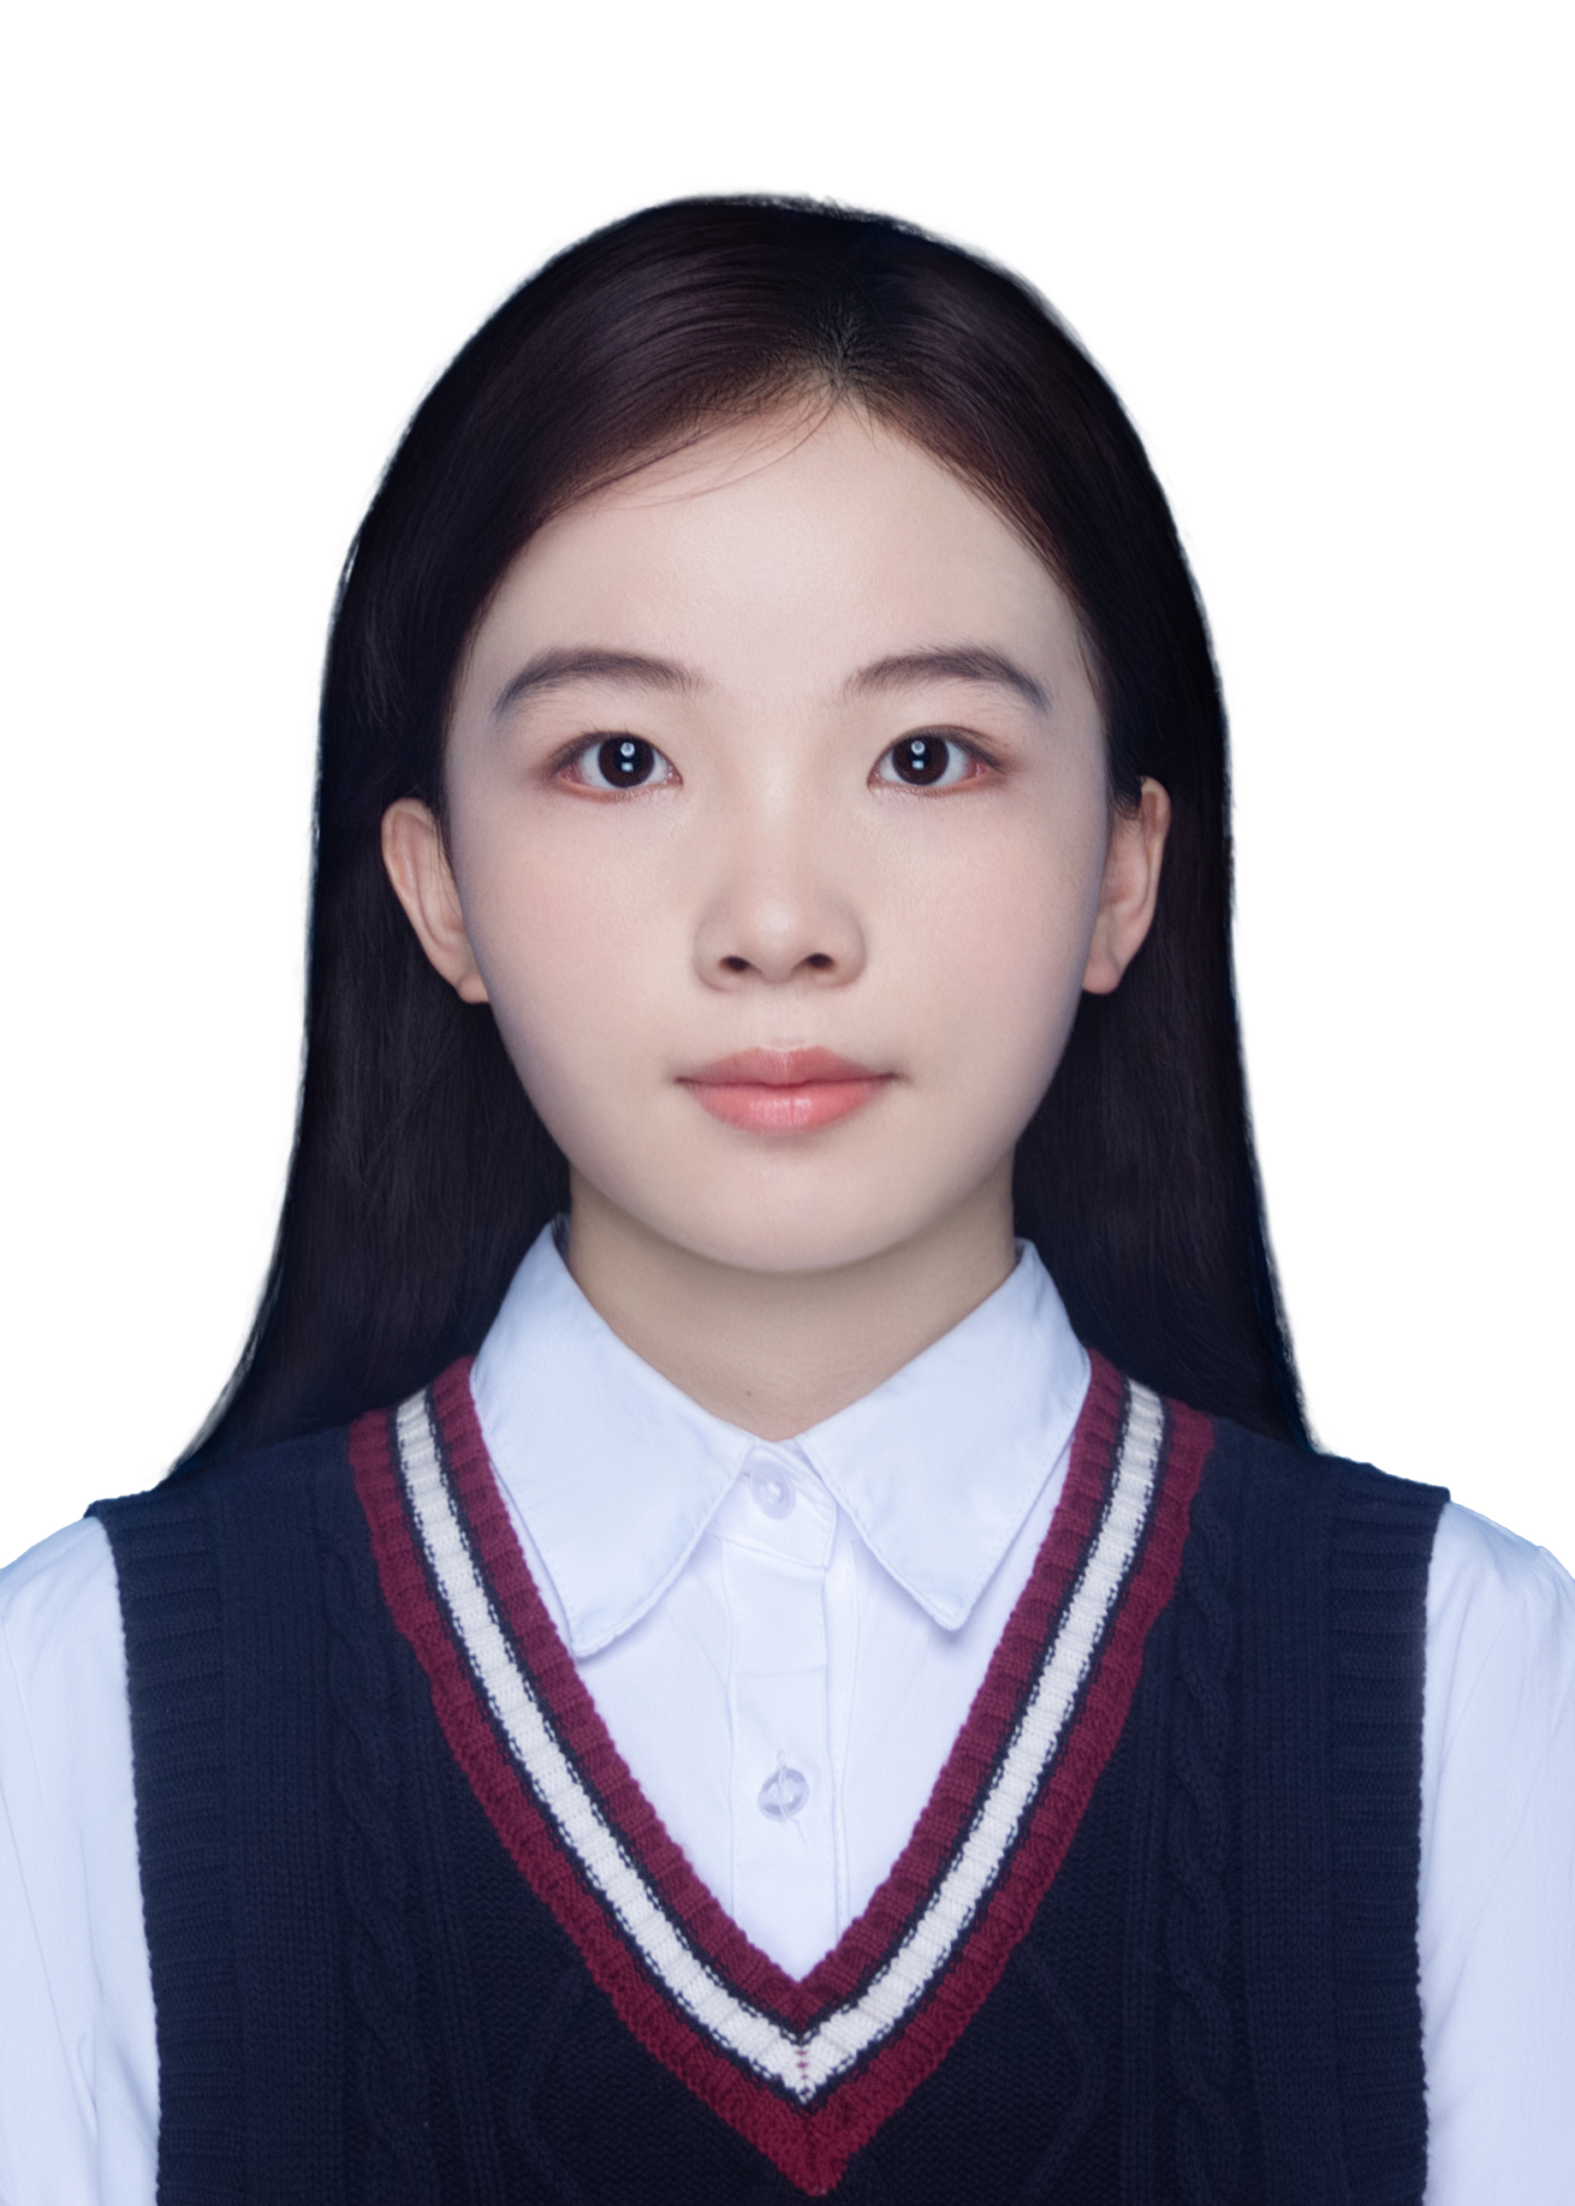
文雪
18658249341 | 2631217547@qq.com | 济南
求职意向：运营管理/供应链运营/库存管理
个人优势：运营优化：独立完成社区团购末端网络优化项目，设计弹性布局方案，测算运营成本降低18.7%、配送效率提升22.3%;数据驱动：掌握Python/R/SPSS，累计处理4.5万+条业务数据，能通过数据分析识别运营痛点并输出改进建议;库存与流程：用友U8+ERP库存/采购全流程操作，瑞幸门店原辅料盘点与效期管理经验，3个月项目助理流程标准化经验

教育背景
 | 山东大学 | 管理学院 供应链管理专业 本科 | 2022.09-2027.06

- 核心课程：供应链建模与仿真、ERP供应链管理综合实验、采购管理、物流管理、供应链成本与绩效管理、统计学
- 荣誉奖励：山东大学2024—2025年暑期社会实践专项优秀等级

项目经历

 | 社区团购自提点布局与配送优化 | 项目负责人 | 2026.03—2026.06
- 针对老龄化小区自提点布局零散、配送效率低的问题，调研15个候选点位与日均345单真实需求，设计“2核心点+4动态临时点”的弹性运营方案
- 将年龄分层服务半径与电梯等待时间纳入优化模型，用Python完成方案测算：模型测算总运营成本降低18.7%，老年人服务覆盖率53.4%→87.3%，平均配送时长缩短22.3%
- 方案可快速响应周末29.9%、促销日50.7%的需求波动，为社区团购末端运营提供可落地的优化思路
 | 电商用户行为分析与运营策略研究 | 项目负责人 | 2025.10—2025.12
- 基于TAM模型设计7点李克特量表问卷，回收328份有效样本，用SPSS和Python完成统计分析；验证交互性（β=0.42）、个性化（β=0.38）、自主性（β=0.31）显著正向影响用户感知价值，识别问题识别准确性、智能解决能力为核心影响因素
- 发现用户智能体验起关键中介作用，感知增强维度贡献率63%；高复杂度场景下信任阈值提高32%，为电商AI客服优化提供参考
 | 银行营销客户分层与转化分析 | 项目负责人 | 2026.04—2026.06
- 基于45211条银行营销数据，用R完成数据清洗与多维度分层统计，通过帕累托分析识别高价值客群特征，用转化瀑布图定位营销流失关键环节
- 通过帕累托分析呈现高价值客群分布特征，用转化瀑布图定位营销流失关键环节，为精准营销与运营效率提升提供数据支撑
 | ERP供应链全流程模拟操作 | 课程实验・账套主管 | 2025.03–2025.07
- 以账套主管角色使用用友U8+ ERP系统，以模拟箱包贸易企业为对象，独立完成采购订单→到货入库→销售订单→发货出库→库存调拨→盘点→存货核算→收付款凭证全流程运营操作
- 掌握采购、销售、库存、存货、财务五大模块间的数据流转与单据联动逻辑，理解 ERP 系统中供应链业务从订单到核算的标准化运作机制
实践经历

 | 山东鱼跃尚成教育有限责任公司 | 项目助理（兼职） | 2026.04 - 2026.07
- 统筹200+份申报材料全流程管理，用Excel搭建分类台账，建立三级校验机制实现零差错提交
- 梳理并标准化资料审核与报批流程，与各方同步进度，按月汇总数据形成工作小结，提升整体执行效率
 | 瑞幸咖啡 | 咖啡师（兼职） | 2023.07 - 2023.09
 | - 负责门店数十种原辅料的日常盘点与效期管理，落实日盘制度，根据消耗规律提醒仓库解冻备货，降低物料损耗与缺货风险；规范物料分区与出入库单据核对，保持交接班库存账实一致；根据销售数据同步补货需求，保障门店日常运营物料供应

综合技能

业务系统与数据工具：用友U8+ ERP（采购/销售/库存/核算全流程），Excel（数据透视表、VLOOKUP、函数公式、图表可视化）、Python（pandas数据处理、matplotlib可视化）、R、SPSS
语言能力：CET-4，可阅读英文专业资料与基础商务沟通
通用能力：流程梳理与标准化、库存与效期管理、跨部门沟通对接、电子台账搭建与文档归档、数据驱动的问题分析与改进建议输出

